Võ Phan Quỳnh Hương_1150070014_11_ĐH_TTMT
LAB 4
A.Test address IP:
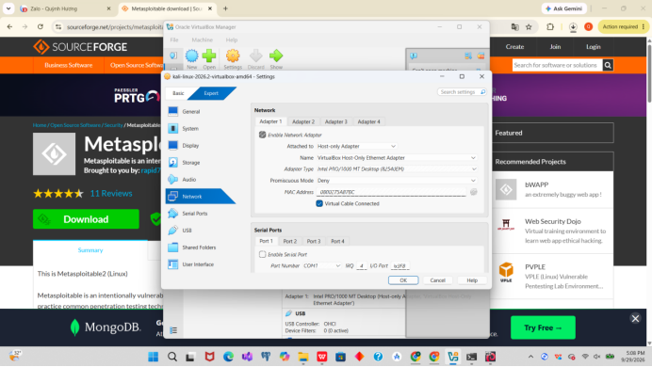
Connect Adapter
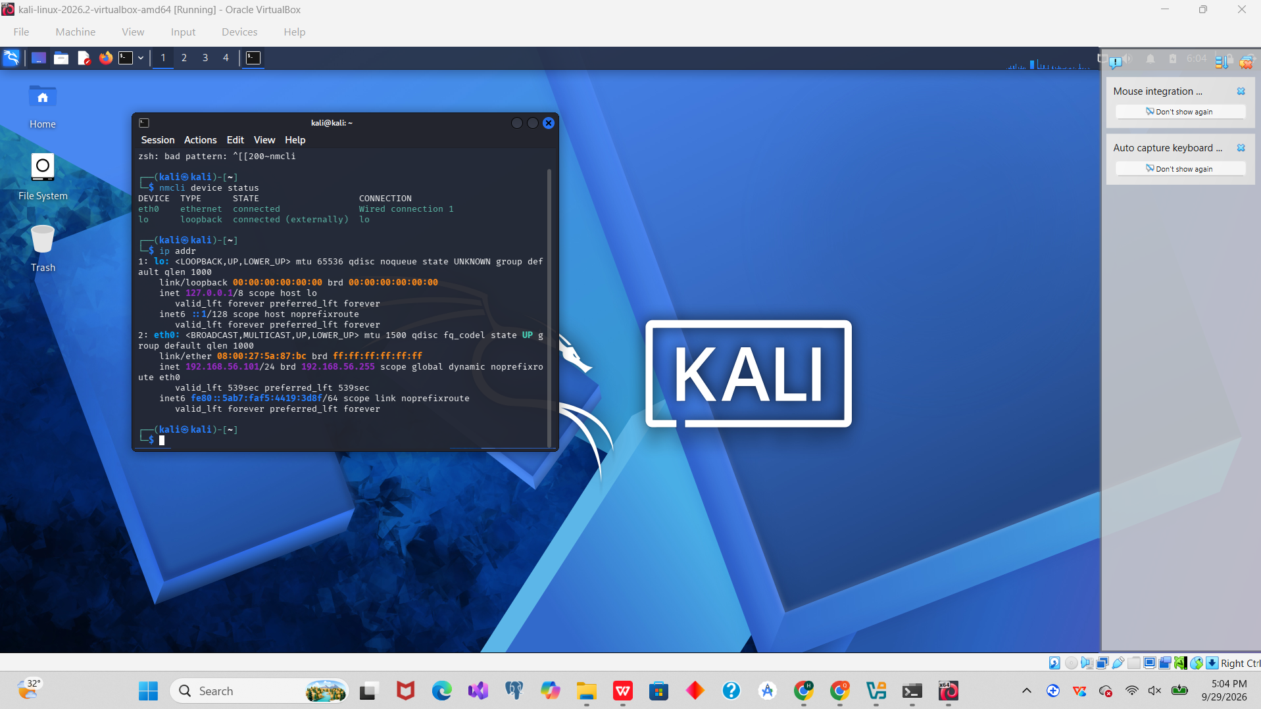
Máy Kali đã được kết nối vào mạng Host-Only và nhận địa chỉ IPv4 192.168.127.101/24.
Host Discovery:
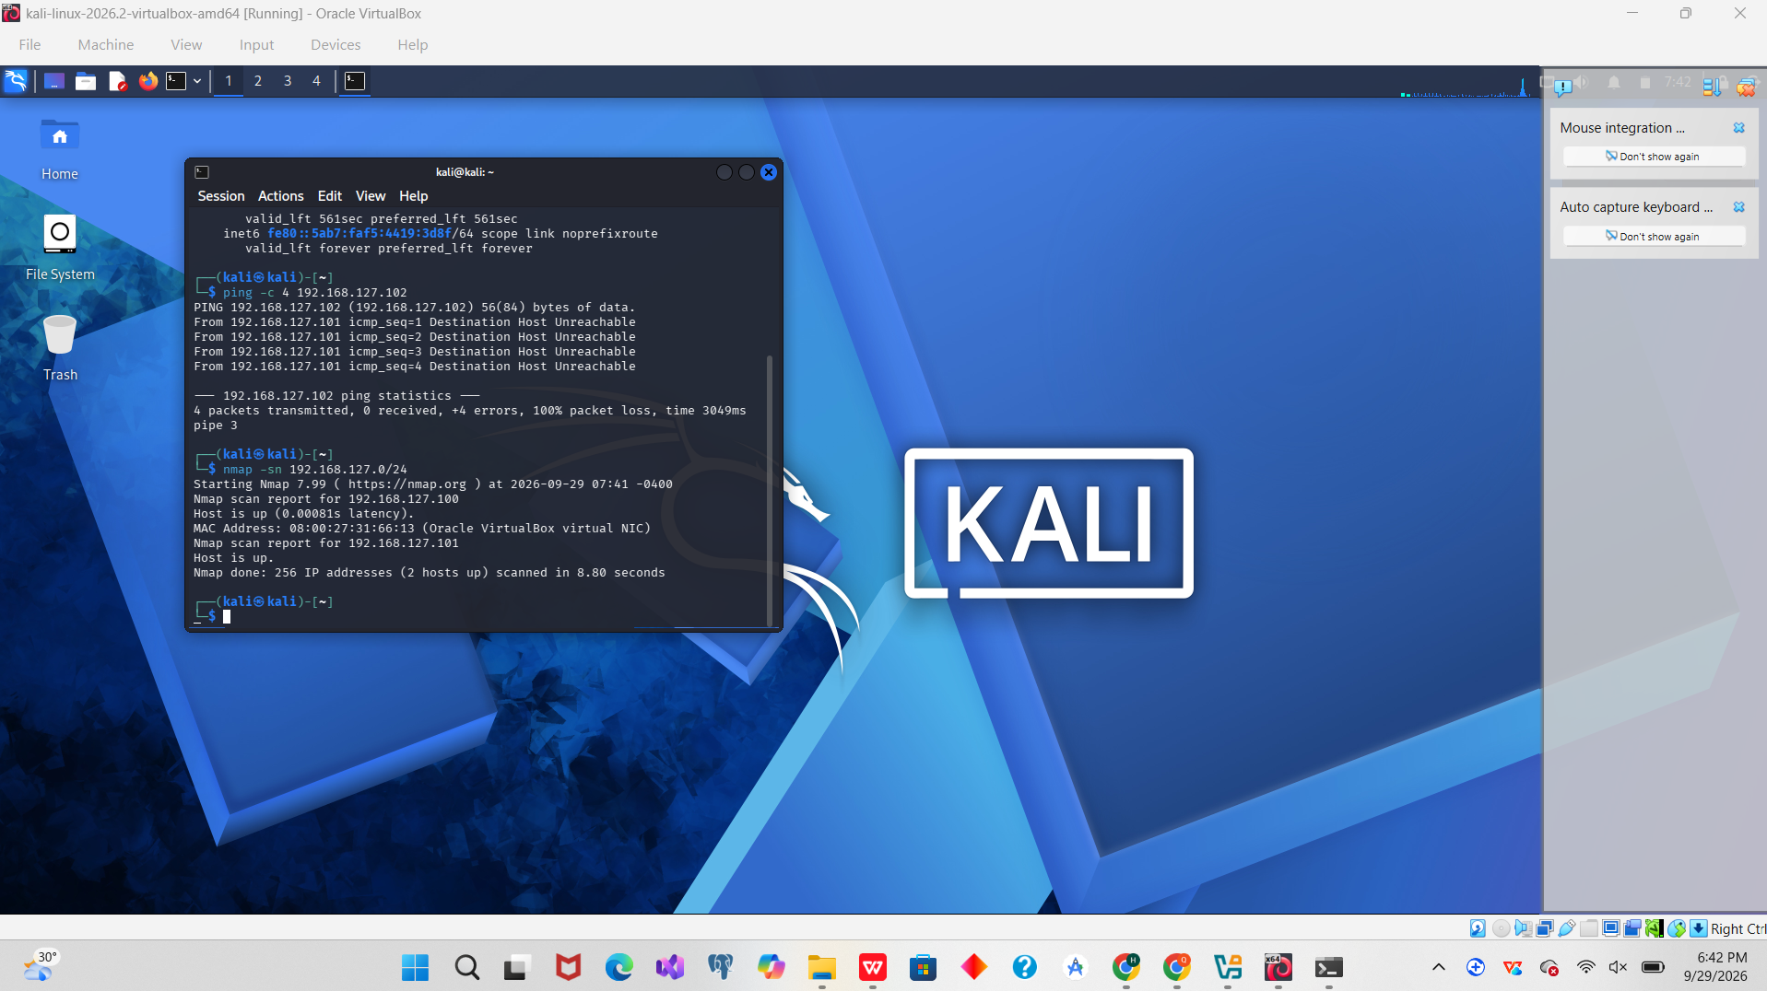
- C. TCP Connect Scan
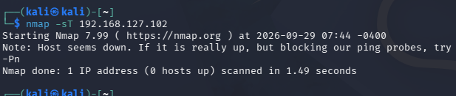
Nmap xác định máy 192.168.127.102 đang hoạt động và phát hiện 23 cổng TCP đang mở. Các dịch vụ được phát hiện gồm FTP, SSH, Telnet, SMTP, DNS, HTTP, SMB, MySQL, PostgreSQL, VNC và một số dịch vụ khác.
D. SYN Scan
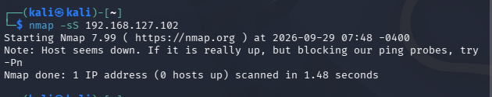
SYN Scan phát hiện cùng 23 cổng TCP đang mở như TCP Connect Scan.
E.FIN / Xmas / NULL / ACK Scan.
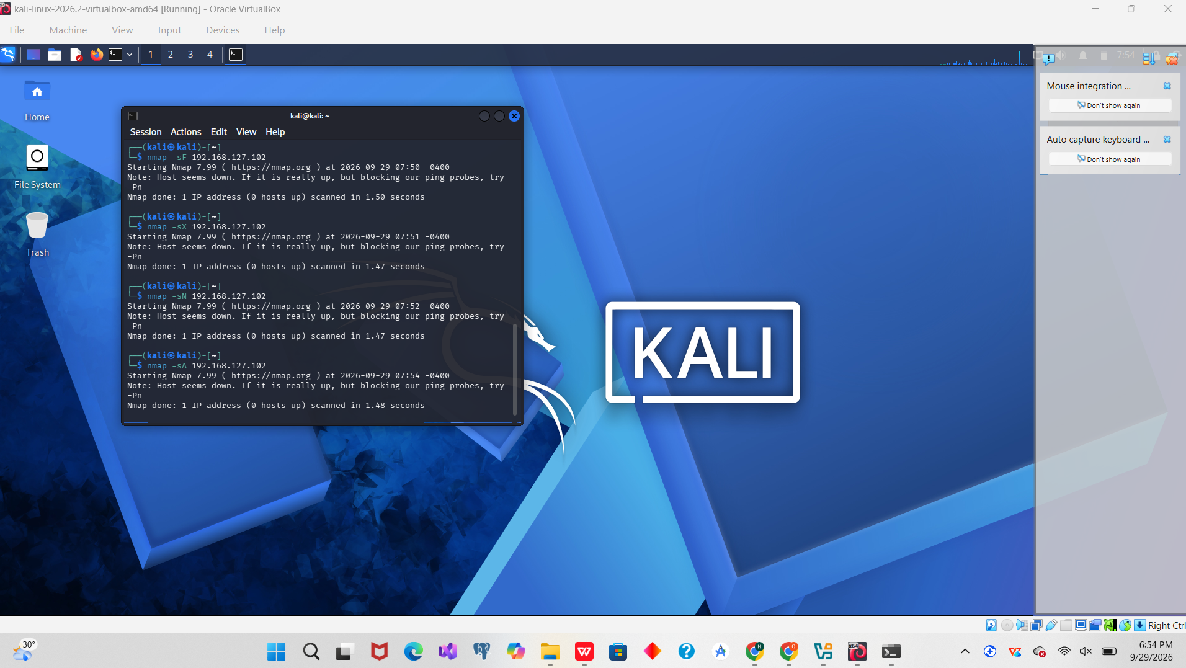
Các kiểu quét FIN, Xmas, NULL và ACK cho kết quả trạng thái cổng khác với TCP Connect/SYN Scan; đặc biệt có thể xuất hiện trạng thái open|filtered hoặc filtered
F. UDP
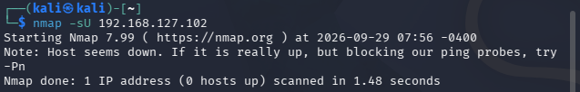
- Service/Version Detection
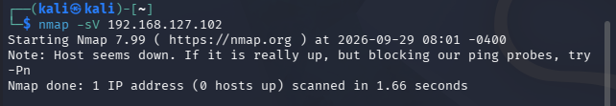
- – OS Detection
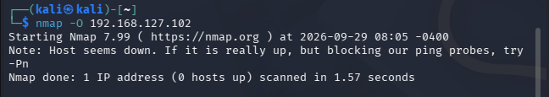
- NSE SMB / MS17-01
